|  |  |  |  |  |  |
| --- | --- | --- | --- | --- | --- |
| **ENTREGA DE PROYECTO FINAL** | | | | **No.** | **1** |
| **Curso: RST** | |
| **Datos del alumno** | | | | **Logotipo Personal** | |
| **Apellido, Nombre** | **Wilson Fray Sac Bocel** | **Bloque** | **1** |  | |
| **Clave** |  |  | |
| **Fecha de entrega** |  | **Hora** |  |

**Nota**: al terminar de adjuntar la información a su proyecto, convertir el documento en formato PDF, el formato de texto deberá ser: alienación de texto *justificado*, tipos de fuente Courier New 12puntos, imágenes centradas y agregar un marco de imagen.

# Mantenimiento Preventivo Software

Este mantenimiento tiene la función de eliminar posibles errores, aumenta la seguridad y evita problemas.



# TIPS PARA UN MANTENIMINETO PREVENTIVO SOFTWARE

# Copia de seguridad

La función de este tips es recuperar los archivos importantes en el caso de que se pierdan o se dañen, en este caso tenemos lo que es el Backups, es lo primero que debemos de realizar antes de una copia de seguridad, en la cual consiste en guardar los archivos necesarios en una carpeta para luego pasarle en un USB.



# Limpieza de riesgo del equipo

Esta parte se trata de poder un Software que nos de la función de poder borrar o limpiar archivos innecesarios que se encuentra en nuestro equipo, hacer un análisis y mantener de manera contante limpio para prevenir riesgos en nuestros equipos.

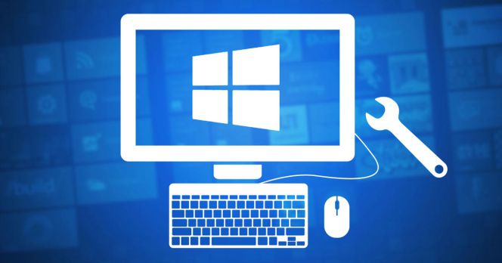

# Revisión constante en el antivirus

Este es importante ya que en cualquier momento podemos tener errores por no velar el antivirus y poder tenerlo actualizado para mejorar el sistema y estar más seguros.

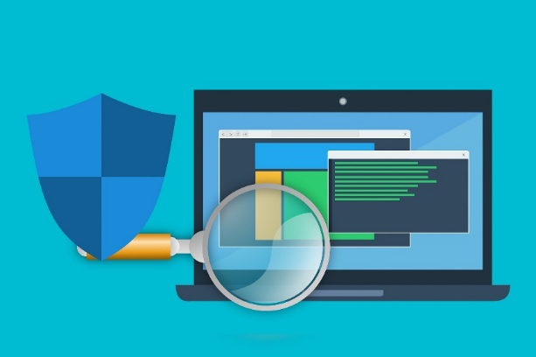

# Revisión de programas instalados

Esto implica en mucha acción desde analizar una carpeta y aplicaciones la intensión es descubrir que lo que tenemos en nuestro equipo este seguro y protegido para prevenir daños.

# Mantenimiento Correctivo Software

Este mantenimiento tiene la función de corregir errores ya dados, como formateos de equipo.



# Pasos para un formateo:

1. Revisión de los recursos del equipo.

Esto se trata en revisar si nuestro equipo cuenta con los requisitos para poder instalar una versión del sistema.

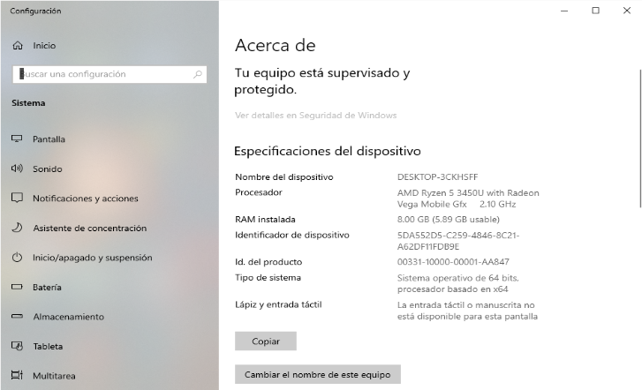

1. Backup de archivo

Esto se trata se explorar nuestro equipo para poder guardar lo que es necesario para nosotros, lo cual debemos crear carpetas.

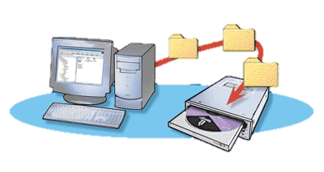

1. Preparación de recursos necesarios para aplicar el mantenimiento

Esto se tratar de tener listo ya sea una memoria USB o un Disco duro en la cuál guardaremos los archivos que no queremos que sean eliminados en el formateo.

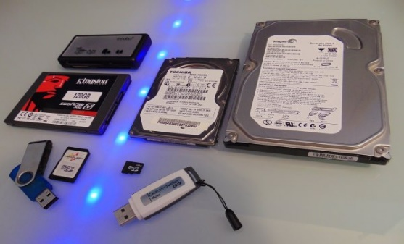

1. Preparación del BIOS

El paso de esto es sencillo que sería reiniciar el equipo presionamos una tecla para acceder al menú de configuración de la **BIOS**

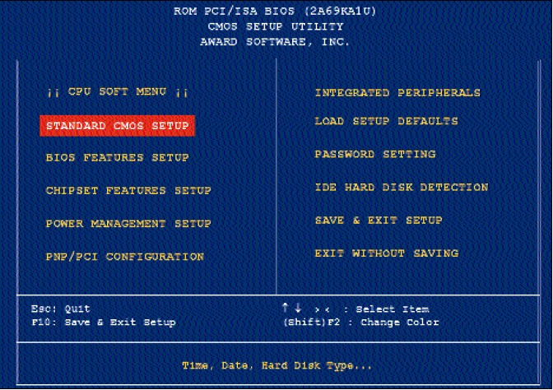

1. Inicio del sistema de instalación de Windows

En este espacio nos abrirá la pantalla del sistema operativo en la cual tendremos varios procedimientos.

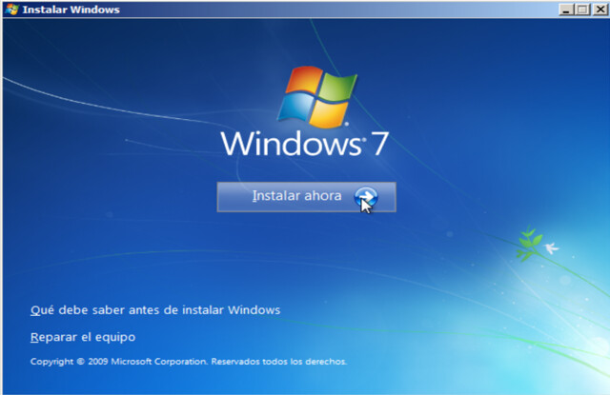

1. Elección del lenguaje de instalación, región y formato de fecha.

En esta parte los pasos serían los siguientes; Buscar el lenguaje (Español Latinoamérica) región (Latinoamérica) y realizar la fecha que ya es muy sencillo.

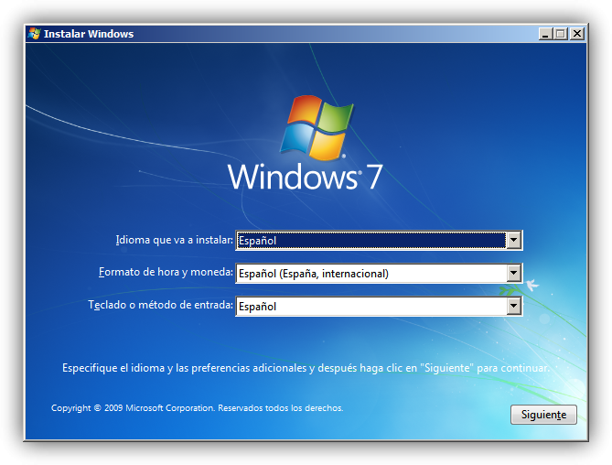

1. Aceptar la licencia

Esta parte solamente aceptaremos las condiciones del uso del sistema operativo.

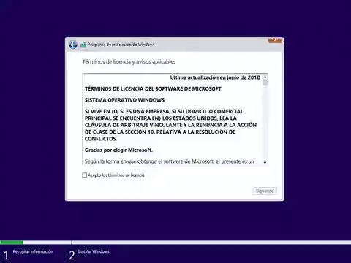

1. Elección del tipo y versión del S.O

Este paso irá de la mano con el primer paso del formateo, ya que va a depender en los recursos que nuestro equipo cuente.

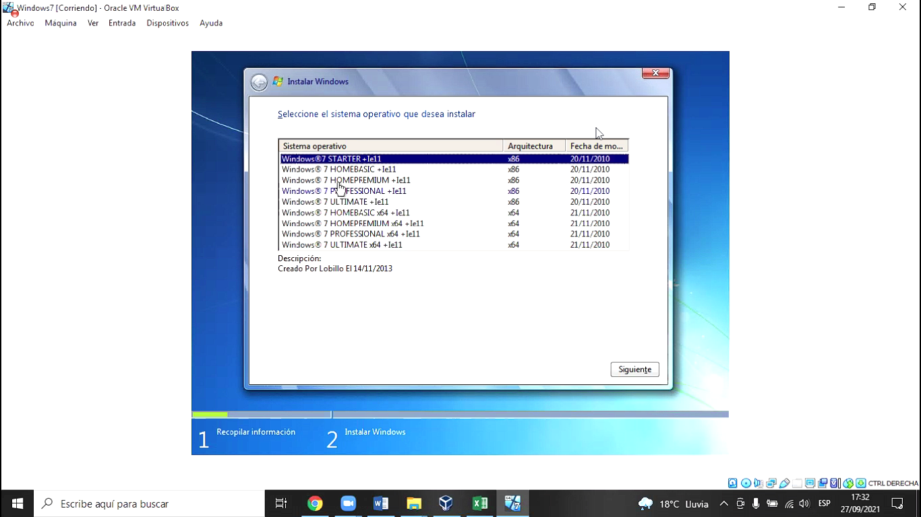

1. Elección del tipo de instalación del sistema.

Cuando llegamos a esta parte tendremos dos opciones en la cual es Actualización y Personalizada (avanzada)en esta parte le daremos en Personalizada ya que en esta opción nos dará un formateo completo en donde eliminará cualquier tipo de virus que tengamos en el equipo

En la opción Actualizar no nos va beneficiar ya que si tenemos algún riesgo esta opción lo deja tal como está y no es lo que queremos.

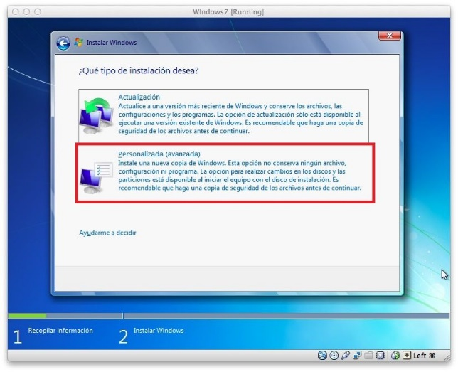

# Tema 3

# Tema c

# Tema 5

# Tema 6